ARK: https://n2t.net/ark:/87558/tekhne.28.1.1

METODOLOGÍA DE INTEGRACIÓN: ISO 17025:2017 E ISO 31000:2018 PARA LABORATORIOS DE ENSAYO ACREDITADOS EN EL CONTEXTO DE PAÍSES MIEMBROS DEL MERCOSUR: UNA REVISION DEL ESTADO DEL ARTE
Alberto Alloca¹
betoallocca@gmail.com¹
https://orcid.org/0009-0006-2968-6503¹
Universidad Católica Andrés Bello ¹, Caracas, Venezuela
Resumen
Los sistemas integrados de gestión (SIG), refieren a una estrategia orientada a optimizar varios sistemas de calidad establecidos en la organización. Esta estrategia permite unificar criterios con el fin de cumplir con los objetivos estratégicos de la Dirección y la satisfacción de las necesidades de sus partes interesadas. Sin embargo, la implementación de varios sistemas de manera independiente ha llevado a las organizaciones a perder su eficiencia en la gestión de sistemas, situación que ha promovido el desarrollo de propuestas metodológicas de integración de sistemas. La intención del presente estado del arte será realizar una inspección al andamiaje referencial de los sistemas integrados de gestión de calidad a fin de identificar con mayor precisión los estudios e investigaciones especializadas realizadas en torno a esta temática. Dentro de su estructura en primer lugar se alude a la calidad, la normalización y la acreditación, posteriormente, se abordan una serie de estudios relativos a los sistemas integrados de gestión (SIG) y dentro de ese contexto se examinó la norma ISO 17025:2017 que es la norma de referencia para el ámbito de los laboratorios de ensayo y metrología. Paralelamente, se exploró la norma ISO 31000:2018, para la gestión de riesgos, consideran que este representa un campo de vital interés para el mejoramiento de los procesos de los laboratorios que persiguen la confiabilidad y precisión de los resultados, la trazabilidad, rentabilidad, competitividad, sostenibilidad y la mejora continua. Adicionalmente el impacto del modelo sobre los ODS y el cambio climático en la región. Por su relación directa con la temática de estudio se estudiaron las características del Mercosur, las condiciones en que se encuentra en la actualidad, las ventajas que otorga a sus miembros para la gestión eficiente de sus relaciones comerciales, enlazándolas con los beneficios que pueden aprovechar los laboratorios de ensayo de alimentos acreditados en Argentina, Uruguay, Paraguay y Venezuela. En cuanto a esto último se resalta que, aunque Venezuela ya no es miembro activo del acuerdo, igualmente, puede aprovechar las ventajas del reconocimiento internacional que otorga la ILAAC a los laboratorios acreditados, esto representa un aliciente para que pueda hacer negocios con estas naciones.

Palabras claves: sistema de gestión integrados, riesgos, Mercosur.

INTEGRATION METHODOLOGY: ISO 17025:2017 AND ISO 31000:2018 FOR ACCREDITED TEST LABORATORIES IN THE CONTEXT OF MERCOSUR MEMBER COUNTRIES: A REVIEW OF THE STATE OF
Abstract
Integrated management systems (IMS) refer to a strategy aimed at optimizing several quality systems established in the organization. This strategy allows criteria to be unified in order to meet the strategic objectives of the Management and satisfy the needs of its interested parties. However, the implementation of several systems independently has led organizations to lose their efficiency in systems management, a situation that has promoted the development of methodological proposals for systems integration. The intention of this state of the art is to carry out an inspection of the referential scaffolding of integrated quality management systems in order to more precisely identify the specialized studies and research carried out on this topic. Inside the structure, quality, standardization and accreditation are first referred to, subsequently, a series of studies related to integrated management systems (IMS) are addressed and within that context the ISO 17025:2017 standard was examined. which is the reference standard for the field of testing and metrology laboratories. At the same time, the ISO 31000:2018 standard for risk management was explored; they consider that this represents a field of vital interest for the improvement of laboratory processes that pursue the reliability and precision of the results, traceability, profitability, competitiveness, sustainability and continuous improvement. Additionally, the impact of the model on the SDGs and climate change in the region. Due to its direct relationship with the subject of study, the characteristics of Mercosur were studied, the conditions in which it is currently found, the advantages it gives to its members for the efficient management of their commercial relations, linking them with the benefits that the food testing laboratories accredited in Argentina, Uruguay, Paraguay and Venezuela. Regarding the latter, it is highlighted that, although Venezuela is no longer an active member of the agreement, it can still take advantage of the advantages of the international recognition that the ILAAC grants to accredited laboratories, this represents an incentive for it to do business with these nations.

Key words: integrated management system, risks, Mercosur.

THE ART

METODOLOGIA DE INTEGRAÇÃO: ISO 17025:2017 E ISO 31000:2018 PARA LABORATÓRIOS DE ENSAIOS CREDENCIADOS NO CONTEXTO DOS PAÍSES MEMBROS DO MERCOSUL: UMA REVISÃO DO ESTADO DA ARTE
Resumo
Os sistemas de gestão integrados (SGI) referem-se a uma estratégia que visa otimizar diversos sistemas de qualidade estabelecidos na organização. Esta estratégia permite unificar critérios para atender aos objetivos estratégicos da Administração e satisfazer as necessidades das suas partes interessadas. No entanto, a implementação de vários sistemas de forma independente tem levado as organizações a perderem eficiência na gestão de sistemas, situação que tem promovido o desenvolvimento de propostas metodológicas para integração de sistemas. A intenção deste estado da arte é realizar uma inspeção dos andaimes referenciais dos sistemas integrados de gestão da qualidade, a fim de identificar com maior precisão os estudos e pesquisas especializadas realizadas sobre este tema. Dentro da estrutura são primeiramente referidas a qualidade, a normalização e a acreditação, posteriormente são abordados um conjunto de estudos relacionados com sistemas de gestão integrados (SGI) e nesse contexto foi examinada a norma ISO 17025:2017. que é o padrão de referência para a área de laboratórios de ensaios e metrologia. Ao mesmo tempo, foi explorada a norma ISO 31000:2018 para gestão de riscos; consideram que este representa um campo de interesse vital para a melhoria dos processos laboratoriais que perseguem a fiabilidade e precisão dos resultados, a rastreabilidade, a rentabilidade, a competitividade, a sustentabilidade e a melhoria contínua. Além disso, o impacto do modelo nos ODS e nas mudanças climáticas na região. Devido à sua relação direta com o objeto de estudo, foram estudadas as características do Mercosul, as condições em que se encontra atualmente, as vantagens que proporciona aos seus membros para a gestão eficiente de suas relações comerciais, vinculando-as aos benefícios que os laboratórios de testes de alimentos credenciados na Argentina, Uruguai, Paraguai e Venezuela. Em relação a este último, destaca-se que, embora a Venezuela não seja mais membro ativo do acordo, ainda pode aproveitar as vantagens do reconhecimento internacional que a ILAAC concede aos laboratórios credenciados, o que representa um incentivo para que faça negócios com essas nações.

Palavras-chave: sistema integrado de gestão, riscos, Mercosul.

INTRODUCCIÓN
La gestión de la calidad tanto en pymes como en grandes organizaciones adquirió un aliado en la normalización que gracias a la International Standarization Organization (ISO), se han producido normas con un alcance global [1]. El enfoque de las normas ISO tienen una dimensión holística que abarcan el ámbito interno y externo de las empresas basadas en los principios de calidad y de mejora continua.
El enfoque holístico de ISO ha producido normativas destinadas a campos específicos como
lo es el caso de la norma ISO/IEC 17025:2017 cuyas orientaciones están dirigidas a los laboratorios de ensayo y calibración, siendo esta una referencia de la International Laboratory

Accreditation Cooperation (ILAC por sus siglas en inglés), que es la organización internacional para los organismos de acreditación que operan bajo los parámetros de dicha norma. Si se permite resaltar una ventaja de acreditar laboratorios, es plausible señalar la reducción de barreras técnicas dentro del comercio internacional a las entidades que han sido evaluadas de conformidad con la normativa y las disposiciones de los órganos nacionales competentes.
La norma ISO 31.000 se creó para la gestión de los riesgos y con una aplicabilidad a todo tipo de organizaciones. Esta norma constituye un instrumento estratégico enfocado hacia los modelos de sistemas abiertos, aspecto que favorece su adopción indistintamente de las necesidades y contextos organizacionales [2]. La recomendación de esta norma motiva su integración a la ISO 17025, realzando el potencial que puede aportar a la gestión de los laboratorios.

Con respecto a lo anterior, se resalta que la integración de las normas debe basarse en una metodología que favorezca su sinergia a fin de que las entidades adoptantes puedan obtener un mayor valor de los recursos provistos por estas. En síntesis, se resalta la importancia de la integración de la normalización para lograr un mayor aprovechamiento de las normas implantadas. Los autores [3] sostienen que integrar implica crear un sistema de gestión único y más eficaz partiendo de la unificación de criterios de aquellos que ya se encuentran implantados en la organización.
La Norma Española UNE 66177 [10], denominada “Guía para la integración de los sistemas de gestión”, la normativa, aunque está dirigida a los sistemas de gestión de calidad, gestión ambiental y de seguridad y salud en el trabajo al resaltar que son “los más extendidos” no limita su aplicabilidad a estos, por el contrario, expresa que puede adecuarse a otros tipos de sistemas y a cualquier tipo de organización. Por otra parte, destaca que la integración mediante un modelo de gestión por procesos contribuye a una mayor eficacia y rentabilidad de la organización, tomando como referente para su propuesta de valor al modelo del ciclo de Deming PHVA (Planificar – Hacer, Verificar, Actuar), por considerarlo una herramienta efectiva dentro del proceso de integración de los sistemas de gestión.
Los países miembros del Mercosur conformados por Uruguay, Paraguay, Argentina y Brasil, disfrutan de un nivel de desgravamen alto aplicable a todos los sectores industriales y económicos con excepción de la industria automotriz y la azucarera la cual es en esencia de origen brasilero. El Mercosur se reconoce como “un ente de integración sui generis” que cuenta con las características de una zona de libre comercio, el cual “despliega de manera imperfecta muchos de los elementos relativos a una unión aduanera, aunque no se rinde al querer instituir un modelo de integración propio y avanzado [4]. Como zona de libre comercio los laboratorios acreditados dentro de sus países miembros pueden operar bajo un modelo integrado que favorezca la unificación de criterios para una gestión de proceso más fluida y orientada hacia la mejora continua.

MARCO TEÓRICO
2.1 La calidad en la organización
El termino calidad puede asociarse con los bienes o servicios que cumplen con ciertos estándares, demandas o exigencias de las personas que los consumen o utilizan. Para una conceptualización más formal se evoca la definición de [5] cuando indica que es “el conjunto de características que posee un producto o servicio obtenidos en un sistema productivo, así como su capacidad de satisfacción de los requerimientos de los usuarios” (p. 19).
El autor [6] plantea un panorama evolutivo de la calidad señalando que la misma ha sido interpretada de diversas maneras y en este respecto, resalta que en sus inicios era propensa al control, posteriormente, paso a una fase de autogestión, luego de ello las organizaciones se orientaban a su aseguramiento, y más recientemente se asocia con la gestión.
Las necesidades de aplicar mejoras siempre estarán presentes, ya que los competidores no están estáticos; por el contrario, ellos también buscan ser más rentables, sostenibles y efectivos. Aunque los aspectos financieros son importantes, no proporcionan información suficiente para la toma de decisiones estratégicas. La calidad del producto, que los clientes consideran implícita, las relaciones con las partes interesadas y otros factores también deben ser considerados. Para una gestión eficiente, es necesario medir y seguir los procesos para evaluar su avance, desarrollo y concreción. La gestión por procesos facilita la compatibilidad entre los objetivos de la organización y la satisfacción del cliente [6] pero si antes las empresas se basaban en los procesos, hoy deben considerar el pensamiento o enfoque centrado en el riesgo [2], [7].

2.2 La gestión de la calidad
Instaurar un sistema de gestión de calidad en una organización es una decisión estratégica de la Dirección, orientada a mejorar su alcance global, sus relaciones con las partes interesadas y su rentabilidad y sostenibilidad a largo plazo. Los principios que rigen la gestión de la calidad incluyen el enfoque al cliente, el liderazgo, el compromiso de las personas, el enfoque orientado a procesos, la mejora continua, la toma de decisiones basada en evidencias y la gestión de las interrelaciones [8].
La calidad en la organización se gestiona mediante la aplicación de técnicas y métodos que optimizan áreas de producción, comercial y administrativa, entre otras, utilizando metodologías diseñadas para mejorar estas áreas. En el término gestión están implícitos los conceptos de objetivo y mejora continua, debido a su interés en aportar valor al sistema de calidad [6].
Una gestión efectiva de la calidad en la organización debe considerar aspectos como la planificación, el diseño y desarrollo de productos y procesos, la eficacia en el manejo del recurso humano, la correcta adopción de los estándares, el control de calidad y su posterior certificación.

2.3 Los sistemas de calidad
Los sistemas de calidad responden a la necesidad de implantar estándares en la gestión de los procesos de la organización [8]. Estos son certificados mediante un proceso de verificación que evalúa si la estructura organizativa, los procedimientos, procesos y recursos empleados cumplen con los estándares y especificaciones técnicas de la norma de gestión de calidad implantada, como por ejemplo la familia ISO 9000 [9].
Los sistemas de gestión normalizados son una estrategia que las organizaciones han adoptado para garantizar su rentabilidad y la confiabilidad de sus resultados [10]. La norma ISO 9001:2015 basa su enfoque de sistema de calidad en el ciclo de Deming PHVA (Planificar – Hacer – Verificar – Actuar). Este modelo también es adoptado por la ISO 17025:2017 y la UNE 66177:2005.
2.4 El ciclo Deming
El ciclo de Deming, inicialmente conocido como ciclo Shewhart debido a su fundador Walter Shewhart, fue adoptado por los japoneses en 1950 con el nombre que se le conoce actualmente. Originalmente, constaba de cuatro etapas: planificar, hacer, estudiar y actuar. En 1990, la etapa de estudiar sustituyó a revisar, ya que Deming consideraba que “estudiar” tenía un alcance mayor, evitando posibles omisiones. Aunque algunos todavía utilizan revisar, “estudiar” es un término más amplio y adecuado para los efectos de calidad [11]. En algunos contextos, también es conocido por las letras PHVA (Planificar, Hacer, Verificar y Actuar).
El ciclo PHVA le permite a la organización garantizar que sus procesos dispongan de los recursos necesarios y que estos se gestionan correctamente. De igual forma favorece la identificación de las oportunidades de mejora para emprender acciones y aplicar correctivos. En la figura se aprecia como los principios y requisitos de la norma ISO 9001 (capítulos 4 al 10), se integran al modelo PHVA [8] para SGC.

2.5 Laboratorios de ensayo
Los laboratorios de ensayo son infraestructuras donde se realizan pruebas y análisis de productos, materiales y procesos con el objetivo de garantizar su calidad y seguridad. Estas entidades pueden valerse de la calidad para favorecer el desarrollo de sus actividades [12], dentro de un enfoque de gestión de procesos y mejora continua.
En los laboratorios de ensayo, la calidad se configura como una estrategia para mejorar su gestión interna y sus interacciones con las partes interesadas. La estandarización de estas entidades, basada en un sistema de gestión de calidad aprobado tanto a nivel nacional como internacional, aporta mayor credibilidad y aceptación a su trabajo, al mismo tiempo que favorece su competitividad en el mercado interno y externo.
El modelo de Sistema de Gestión de Calidad (SGC) propuesto por la OMS es compatible con la Norma ISO 9001:2000. Distribuye las actividades del laboratorio en 12 elementos clave, compuestos por un conjunto de actividades coordinadas entre ellas. (Ver Figura 1).
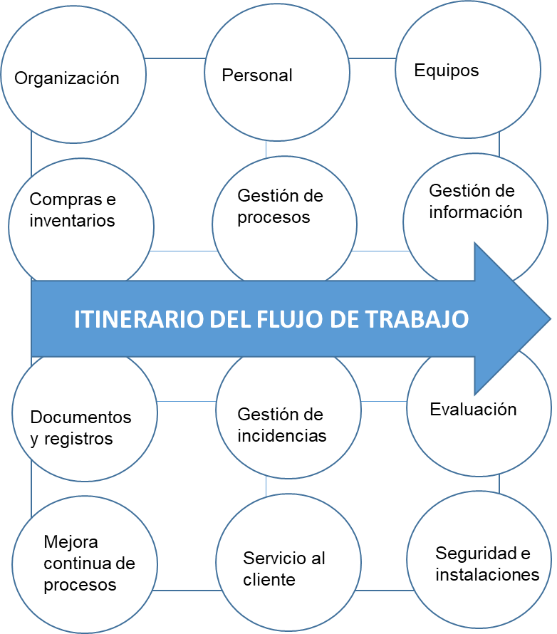
Figura 1: Modelo de SGC de la OMS.
Fuente: OMS [33]

2.6 La acreditación y las partes interesadas
La acreditación es la declaración de competencia técnica que el órgano acreditador otorga al laboratorio que cumple con las actividades y requisitos establecidos dentro de su alcance. Esta competencia se logra mediante la evaluación del cumplimiento de los requisitos exigidos en las normas internacionales de calidad.
El sistema de acreditación tiene la potestad de establecer los requisitos de acreditación, su marco de referencia y el procedimiento a seguir para garantizar que las actuaciones estén dentro de los parámetros esperados. El cumplimiento debe ser confiable y comprobable para que los resultados puedan tener aceptación nacional e internacional [7], [13].
Un beneficio de la acreditación es la aceptación de datos y resultados de las pruebas y materiales de referencia. A través del Acuerdo de Reconocimiento Mutuo (ARM), la ILAC insta a la industria, los gobiernos, los entes reguladores y los consumidores a utilizar y aceptar los resultados de los organismos de evaluación de la conformidad acreditados, incluso en otras economías, reduciendo así los gastos que implicaría realizar nuevas pruebas (https://ilac.org/about-ilac/role/).
Las partes interesadas o grupos de interés son las personas naturales o jurídicas con quienes la organización mantienen relaciones de diversa índole, pudiendo estas ser internas o externas. Estas partes interesadas representan un importante rol en la organización, ya que de ellas depende su rentabilidad y sostenibilidad en el tiempo. Dentro de este contexto se destacan los accionistas, los trabajadores, los clientes, los proveedores, las instituciones estatales y la sociedad en general [14].
Las partes interesadas pueden tener asignada una mayor o menor relevancia dentro de la organización, pero dentro del SGC de laboratorios la satisfacción del cliente tiene una especial preponderancia [7], [8].

2.7 Entes reguladores
"Una de las ventajas que aporta la acreditación de laboratorios es el Acuerdo de Reconocimiento Mutuo (ARM) de la ILAC. Este acuerdo permite que las entidades admitan la mutua certificación de conformidad emitida por los laboratorios y organismos de inspección acreditados por los miembros de la ILAC. Este acuerdo puede utilizarse como una estrategia de comercio internacional, ya que elimina las barreras técnicas relacionadas con la realización de nuevos ensayos de productos o servicios que deseen ingresar a otras economías, lo que resulta favorable para las interrelaciones comerciales en el marco del Mercosur (ver tabla 1)

Tabla 1: Entes reguladores

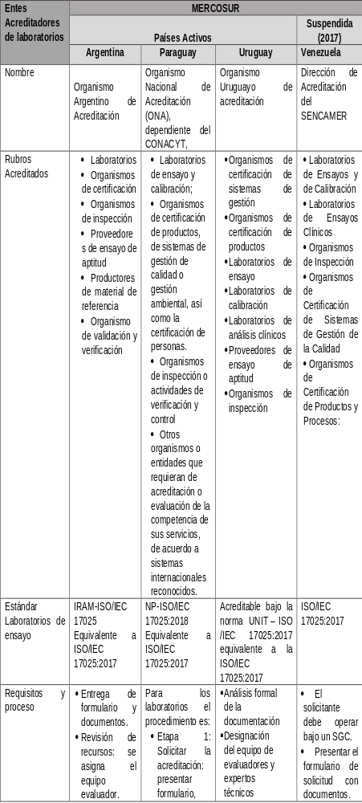

2.8 Rubros acreditables
Los rubros acreditables en laboratorios de ensayo varían según el país. Por ejemplo, en Venezuela se observa la incorporación del rubro de hidrocarburos, el cual no está presente en Argentina, Paraguay ni Uruguay.

Tabla 2: Rubros acreditables
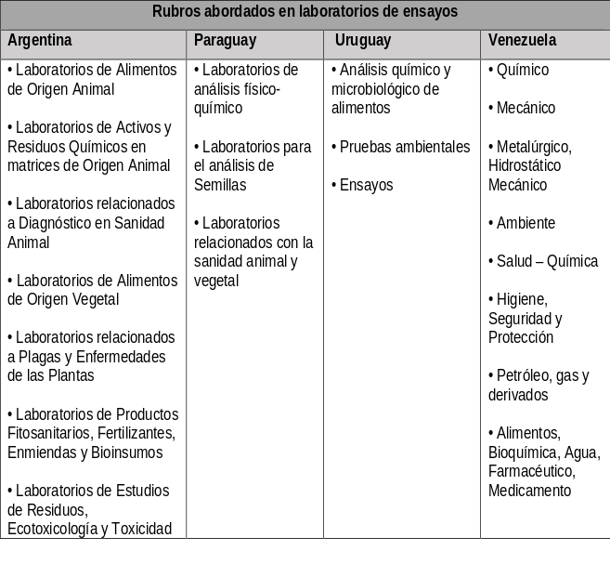
Dentro de la división de laboratorios de ensayo, el rubro de alimentos predomina sobre los demás sectores, con la distribución observada en la tabla 3.

Tabla 3: Distribución por rubro
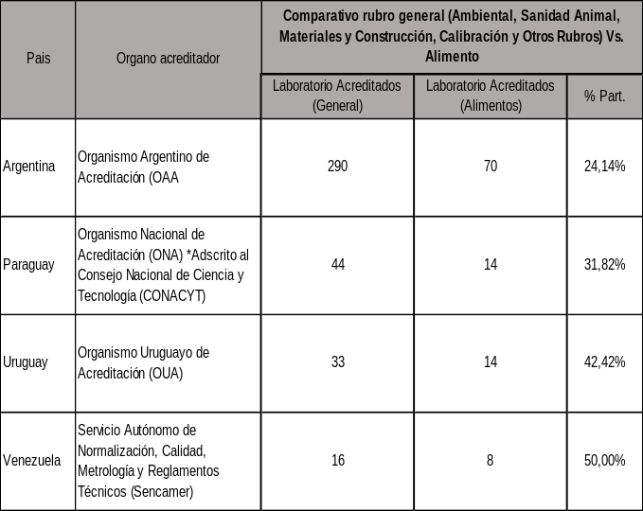

En los datos obtenidos de los organismos de acreditación, se observó un predominio de los laboratorios de ensayo de alimentos sobre los demás rubros acreditados, resaltando así la importancia de la calidad y la seguridad alimentaria para la población. Esto se destaca tanto en el contexto interno de cada uno de los países analizados, como en la ILAC, el organismo internacional competente en la materia, y el Mercosur.

En lo que respecta a las entidades de referencia de cada uno de estos países, Argentina cuenta con la Red Federal de Laboratorios de Alimentos [34], que incluye laboratorios públicos y privados autorizados oficialmente para garantizar la seguridad alimentaria. Estos laboratorios apoyan al Sistema Nacional de Control de Alimentos y están acreditados bajo la norma de calidad ISO/IEC 17025 (https://www.argentina.gob.ar/).
Uruguay, por su parte, cuenta con el Laboratorio Tecnológico del Uruguay (LATU) [35], que es el laboratorio de referencia del país en materia de seguridad alimentaria y el coordinador de la Red de Laboratorios Ambientales de esta nación (https://www.latu.org.uy/). En Paraguay, la seguridad alimentaria es responsabilidad del Instituto Nacional de Alimentación y Nutrición (INAN) [36], que actúa como laboratorio de referencia en el país, trabajando de manera conjunta con el Servicio Nacional de Calidad y Salud Animal (SENACSA), quienes también garantizan el control de la calidad de los productos alimenticios, especialmente los de origen animal. Al igual que en Argentina, estas entidades de referencia se basan en la ISO 17025:2017 (https://www.inan.gov.py/, www.senacsa.gov.py)
En Venezuela, el laboratorio de referencia para el análisis de alimentos es el Instituto Nacional de Higiene Rafael Rangel (INHRR) [37], que forma parte del Ministerio del Poder Popular para la Salud (MPPS) y es responsable de realizar ensayos y evaluaciones de calidad e inocuidad de productos alimenticios. En conjunto con la Dirección de Inocuidad de Alimentos y Bebidas (DIAB), responsable del control higiénico-sanitario de los alimentos procesados, y el Instituto Nacional de Salud Agrícola Integral (INSAI) [38], encargado de la vigilancia sanitaria de productos de origen animal y vegetal, son las entidades garantes de la seguridad alimentaria en este país (https://inhrr.gob.ve/).

2.9 Sistemas de Gestión Integrados
Los sistemas integrados de gestión (SIG), refieren a una estrategia orientada a optimizar varios sistemas de calidad establecidos en la organización. Esta estrategia permite unificar criterios con el fin de cumplir con los objetivos estratégicos de la Dirección y la satisfacción de las necesidades de sus partes interesadas [18].

2.10 Norma ISO 17025:2017
La norma ISO 17025:2017 es la propuesta de calidad de la ISO aplicable a laboratorios de análisis y calibración. Esta norma considera los principios de mejora continua basados en el modelo del ciclo de Deming, adoptados también por el sistema de gestión de calidad de la ISO 9001:2015 [8].
La ISO 17025 está compuesta por ocho partes y plantea cuatro requisitos con sus respectivas subdivisiones. Entre los factores que destaca esta norma se encuentran los principios de calidad aplicados al ámbito de laboratorio, la mejora continua y la prevención del riesgo [7]. El enfoque de procesos y el pensamiento basado en el riesgo es adoptado por la ISO/IEC 17025 [7] para que los laboratorios evalúen y gestionen los riesgos y oportunidades relacionados con sus actividades para mejorar la eficacia de su sistema de gestión y garantizar resultados confiables [7].
El enfoque de procesos basado en el riesgo de la norma ISO/IEC 17025 la hace compatible para integrarse con la ISO 31000, la cual es una propuesta de calidad especializada en la gestión de riesgos.

2.11 Norma ISO 31000:2018
El riesgo se define como la probabilidad de que ocurra un suceso peligroso. AENOR [10] lo describe como una “Combinación de la probabilidad y las consecuencias que se derivan de la materialización de un suceso peligroso especificado” (p. 6). Cuando hablamos de probabilidad, entendemos que el suceso puede o no ocurrir. Sin embargo, en el contexto de las organizaciones, es necesario implementar estrategias de prevención o gestión de riesgos para mitigar posibles perjuicios a la rentabilidad, sostenibilidad, competitividad y otras áreas susceptibles de ser afectadas.
La ISO 31000:2018, se adapta a las especificaciones técnicas de la familia ISO 9000, lo que conlleva a que cumpla con los requerimientos de la ISO/IEC 17025: 2017, puesto que esta última sugiere y recomienda la necesidad de implantar un sistema de gestión de calidad para una mayor eficacia de los niveles estratégico (Directivo), operativo y administrativo en la organización [15].
Gestionar los riesgos significa anticiparse estratégicamente para evitar situaciones indeseables que puedan afectar a la organización. Para ello, la ISO creó la norma 31000, cuya versión más reciente, de 2018, sustituyó a la de 2009.
En esta nueva edición [2] se hace énfasis en varios aspectos clave a considerar, entre los que vale la pena mencionar:
• El liderazgo de la alta dirección y la integración de la gestión del riesgo, comenzando con la gobernanza de la organización.
• Las nuevas experiencias, el conocimiento y el análisis favorecen la revisión de los elementos del proceso, las acciones y los controles necesarios en cada fase del proceso.
• Promueve el enfoque del modelo de sistemas abiertos, lo que favorece la adaptación a los cambios, necesidades y contextos.

2.12 Teorías y Modelos de Gestión Integrados
El uso de metodologías de integración para la gestión de la calidad organizacional, forma parte de la mejora continua que recomiendan Normas como la ISO 9001:2015 para sistemas de calidad. Realizar la adecuación que corresponda por medio del método más conveniente para la fusión puede favorecer no solo la integración sino el aprovechamiento de los aportes que cada una realiza por separado.
A continuación, se presenta la siguiente tabla tomada de Almeida [16], quien originalmente la realizó con base en Kafel y Sikora [17] y Roessler y Schlieter [18]. En la misma se pueden apreciar las diferentes metodologías de sistemas de integración disponibles en el contexto internacional.

Tabla 4: Metodologías de integración.
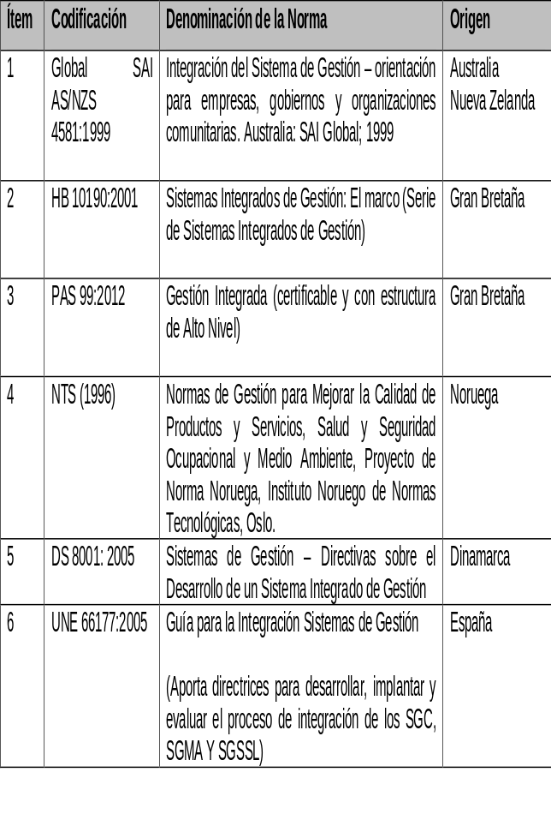

No existe un estándar absoluto en el contexto de los SIG. La revisión de la literatura demuestra que, por lo general, estos se centran directamente en los sistemas de gestión, aunque Blasco [19] resalta que existen otras metodologías para la mejora continua y la calidad, como Six Sigma. Puede señalarse el aporte documental de la ISO en su libro “The Integrated Use of Management System Standards” [20], que propone un marco de referencia en estas metodologías. Sin embargo, es necesario señalar que gran parte de estas metodologías integran el Sistema de Calidad, el medioambiental y OHSAS [20]. La norma española UNE 66177 no es la excepción, salvo que aclara que puede aplicarse a otros sistemas de gestión.

2.13 Norma UNE 66177:2005
La UNE 66177 es una metodología de integración de sistemas de calidad creada en España por AENOR. Propone las directrices para el desarrollo, implantación y evaluación del proceso de integración de normas de los sistemas de gestión de: calidad, ambiente y seguridad y salud en el trabajo de la organización que han decidido integrar parcial o totalmente dichos sistemas para lograr una mayor eficacia y rentabilidad. Es aplicable a todo tipo de organización indistintamente de su actividad, tamaño o infraestructura. No posee fines contractuales ni de certificación.
Entre su propuesta de valor, ofrece:
• Apoyar a la directiva en el diseño e implementación del SIG
• Identificar los métodos y herramientas requeridos para su implantación.
Su marco de referencia es la ISO 9001:2015, y su enfoque metodológico se fundamenta en el ciclo de mejora continua de Deming (PHVA). La integración de los sistemas de la UNE 66177 basado en el ciclo PHVA, contempla unos aspectos esenciales: los objetivos perseguidos por la organización, el contexto en que se desarrolla y su nivel de madurez.

2.14. Reconocimiento Mutuo y Acreditación.
Actualmente, la competencia global requiere que todas las organizaciones implementen sistemas de gestión que les permita estandarizar sus procesos conforme a los requisitos de la normatividad competente, logrando controlar y regular de manera estricta sus dinámicas para garantizar resultados de alta calidad [21].
La metrología, la normalización y la evaluación de la conformidad son tres pilares fundamentales en el ámbito de la calidad y la seguridad en diversos sectores industriales y comerciales. Estos trabajan por separado, pero a su vez, están interrelacionados e interdependientes. Además, son esenciales para un desarrollo sustentable que conlleve a la participación absoluta dentro del comercio internacional y satisfaga los requerimientos técnicos del mismo.
La acreditación es la valoración independiente de los organismos de evaluación de la conformidad con las normas nacionales e internacionales reconocidas. Mediante la acreditación, entidades de gobierno, proveedores y consumidores pueden tener confianza en la calibración de equipos, en la validez de los resultados de los ensayos, en los informes de inspección y en las certificaciones proporcionadas.
Proquideza [22] señala que un laboratorio acreditado es aquel que cuenta con el reconocimiento oficial de su competencia, este reconocimiento consigue que los clientes tengan una forma rápida de seleccionar servicios garantizados para pruebas, medición y calibraciones.
La idea de crear un laboratorio acreditado que ofrezca el servicio de análisis de alimentos y productos industriales nace por el hecho de no tener la suficiente certidumbre o claridad del tipo de alimento y, sobre todo, de qué calidad está ingiriendo el consumidor ese mismo alimento.
Al tener un análisis químico de un laboratorio acreditado, el producto podrá elevar su presencia en el mercado, tener mayor
certidumbre y elevar su precio y calidad como producto.
La finalidad del laboratorio de análisis de alimentos es proporcionar información sobre la composición de estos. Haciendo énfasis en la calidad y la garantía de la calidad.
Un factor crítico de éxito para los organismos de evaluación son los riesgos en este sentido, los laboratorios de ensayos deben identificar los riesgos a su imparcialidad de forma continua. La norma ISO 17025 [7] señala: “esto debe incluir aquellos riesgos que surjan de sus actividades o de sus relaciones, o de las relaciones de su personal. Sin embargo, estas relaciones no necesariamente presentan un riesgo para la imparcialidad del laboratorio”.
Algunos riesgos sobre la imparcialidad en los laboratorios están atribuidos a la infraestructura limitante, presiones indebidas, contratos de servicios a precios bajos, patrocinios, presiones políticas entre otros. La organización debe gestionar estrategias efectivas para mitigar los riesgos en su laboratorio. Alguna de esas estrategias son sistemas tecnológicos como Laboratory Information Management System (LIMS), formación continua del personal, estructura organizacional robusta, revisión de los contratos de servicio, contrato de imparcialidad y tener una cultura de calidad.
Para facilitar la aceptación de los resultados analíticos del laboratorio para el comercio, la norma de acreditación utilizada debe estar reconocida por la comunidad internacional, y el organismo de acreditación debe ser reconocido como competente para acreditar laboratorios. Los programas para el reconocimiento de los organismos de acreditación se basan, en el esquema de la ILAC, en los requisitos de la Norma Internacional ISO/IEC 17011: Evaluación de la Conformidad - Requisitos Generales para los Organismos de Acreditación que Acreditan Organismos de Evaluación de la Conformidad (ISO/IEC, 2017a). Puede obtenerse información sobre organismos de acreditación reconocidos a partir de organizaciones que los reconocen, como la Cooperación de Acreditación de Laboratorios de Asia-Pacífico (APLAC), la Cooperación Interamericana de Acreditación (IAAC) o la Cooperación de Acreditación Europea (EA). Los organismos de acreditación también pueden ser signatarios de la ILAC (Cooperación Internacional de Acreditación de Laboratorios), así como los entes certificadores de cada país están respaldados por el Foro Internacional de Acreditación (IAF) y de acuerdos regionales (por ejemplo, APLAC) de reconocimiento mutuo (ARM). Estos ARM están pensados para reducir las barreras técnicas al comercio y facilitar la aceptación de los resultados analíticos de un laboratorio por parte de los mercados extranjeros.
En el contexto latinoamericano y en específico en el marco de los países miembros del Mercosur: Argentina, Brasil, Paraguay y Uruguay (tabla 3) poseen sus entes acreditados y forman parte de las organizaciones mundiales de reconocimiento mutuo y acuerdos de acreditaciones y certificaciones con la IAAC y la IAF. En el caso de Venezuela, se presenta una particularidad donde el ente acreditador es el Servicio Desconcentrado de Normalización, Calidad, Metrología y Reglamentos Técnicos (SENCAMER) pero debido a los conflictos políticos y económicos, esta institución no posee acuerdos de reconocimiento mutuo e internacionales, por lo tanto, las acreditaciones emitidas por el ente solo tienen validez dentro de Venezuela. Adicionalmente ya el país no forma parte del Mercosur desde el año 2017.
Para los organismos evaluadores de la calidad o laboratorios de ensayo y calibración en Venezuela resulta un reto para el reconocimiento mutuo de sus actividades y resultados, debido a la situación política, social y económica del país. SENCAMER no forma parte de la IAF, lo que imposibilidad que los laboratorios u organismos de Venezuela acreditados por este ente sean reconocidos por otros países.
De forma estratégica los laboratorios de ensayo en Venezuela tienen la necesidad de optar por acreditarse con organismos que formen parte de la IAF, para que puedan tener la libertad de proveer productos y servicios bajo las consideraciones del reconocimiento mutuo. De esta manera tener abrirse a los servicios de análisis de las empresas y a su vez apertura de actividades al libre comercio y exportación de productos en el contexto particular de los países integrantes del Mercosur y otros países de Latinoamérica.
2.14 Objetivos de Desarrollo Sostenibles.
La relación entre el establecimiento de metas alineadas a los Objetivos de Desarrollo Sostenibles (ODS) en los sistemas de calidad, posiciona a las empresas dentro del mercado, al certificar su actividad comercial aumentando la confianza de los consumidores y el acceso a productos y servicios, siendo relevante o clave como elementos para el bienestar y la resiliencia de los países [23].
El establecimiento de los ODS en la hoja de ruta del sector privado, facilitó fijar objetivos con sinergias en lo ambiental y en la calidad. Además, estos criterios dentro de los sistemas de gestión de calidad, ha facilitado la incorporación de otros procesos como la gestión de riesgos, la gestión de la ética y el cumplimiento, e incluso la privacidad de datos personales [23].
En el mismo contexto la alineación de ODS en los sistemas de gestión de calidad, puede resultar en varias alternativas para el crecimiento y fortalecimiento de las empresas, por ejemplo, a través de las alianzas público - privadas para el desarrollo, el fomento de cadenas de valor integradas o la incorporación de los consumidores en mercados emergentes. De esta manera, las empresas pueden capitalizar numerosos beneficios, sirviendo estos como instrumentos importantes para estimular la inversión, la innovación y el crecimiento empresarial [23].
De acuerdo con Malik [24]: “las prácticas en sostenibilidad optimizan la competitividad y el rendimiento de las empresas, debido a que permite la integración de sistemas de calidad que mejoran la toma de decisiones, la gestión eficiente de los recursos que se traduce en menores costos, una valoración de riesgo menor y la inclusión en índices que dan confianza a los inversores, unos resultados más positivos a largo del tiempo, el desarrollo de productos de valor añadido a través de la innovación, la satisfacción de los consumidores y su disposición a pagar precios premium y el bienestar de los empleados que redunda en su productividad”.
En la integración de sistemas de gestión es necesario partir de una identificación adecuada de los procesos de la organización y de sus interacciones; la integración está basada [10] en la metodología planificar-implantar-verificar-actuar, en el ciclo de mejora continua PDCA o ciclo de Deming, método de trabajo que facilita la integración de sistemas al ser común a todos los estándares.
La integración de sistemas de gestión se ha ido imponiendo como una condición para la sostenibilidad empresarial; lo que, en principio, fue interés por integrar tres sistemas de gestión básicos: calidad, medio ambiente y prevención de riesgos laborales, con el tiempo se ha convertido en una necesidad debido al trabajo de los Comités Técnicos de ISO que han ido generando nuevos sistemas de gestión de: compliance (ISO 19600), seguridad alimentaria (ISO 22000), continuidad en el negocio (ISO 22301), seguridad en la información (ISO 27001), riesgos (ISO 31000), contra el soborno (ISO 37001), seguridad y salud en el trabajo (ISO 45001) y la energía (ISO 50001).
La Organización Internacional de Normalización considera que las normas internacionales son una ayuda para implementar los Objetivos de Desarrollo Sostenible formulados por la Asamblea General de las Naciones Unidas y que configuran la Agenda 2030 para el Desarrollo Sostenible [25].
También las normas UNE contribuyen al logro de los ODS. En los últimos años, la Asociación Española de Normalización (UNE), en su calidad de socio de la Red Española del Pacto Mundial ha elaborado numerosas normas, gran parte de las cuales son una trasposición de normas ISO, que son relevantes para la consecución de los ODS. En este sentido los planteamientos anteriores, y conjunto con las exigencias derivadas del proceso de auditoría de estos sistemas de gestión, generaron en las empresas un interés por su armonización, agrupándolos en un único sistema integrado de gestión surgiendo, la Norma Española UNE 66177. Sistemas de gestión. Guía para la integración de los sistemas de gestión, norma que aún no ha sido actualizada.
La cooperación internacional en el Mercosur es una herramienta trasversal cuyos objetivos generales son: fortalecer las capacidades de cada uno de los miembros del bloque, profundizar la integración regional, reducir las asimetrías entre los países del bloque, intercambiar de manera horizontal, conocimientos y experiencias, buenas prácticas, políticas tanto al interior del bloque como con otras instancias de integración regional y extrarregional existentes [26].
En este contexto de la cooperación, se evidencia relación con el eje prosperidad de la Agenda 2030 con los ODS 8 y 10, establecidos con el trabajo decente y crecimiento económico y adicionalmente la contribución en la reducción de las desigualdades. En el logro de los objetivos planteados se establecen acciones para contribuir de forma positiva en ellos como son el fomento de la negociación colectiva y establecer alianzas y colaboración con proveedores locales, así como el fomentar alianzas público-privadas con otros organismos o entidades para desarrollar proyectos que contribuyan a la reducción de las desigualdades. También apoyar campañas de cooperación internacional en países emergentes o en vías de desarrollo.
2.15 Cambio Climático.
Existen varias definiciones sobre cambio climático propuestas por entidades internacionales. En este sentido El Panel Intergubernamental sobre Cambio Climático lo define como [27]: “El cambio del clima, tal como se entiende en relación con las observaciones efectuadas, se debe a cambios internos del sistema climático o de la interacción entre sus componentes, o a cambios del forzamiento externo debidos a causas naturales o a actividades humanas”. Como corolario, Vega [28] propone: El sistema económico se convierte en una de las fuerzas más poderosas de cuantas se ocultan tras la aparente racionalidad de nuestra civilización actual, pero donde el deterioro medioambiental es cada día más evidente y lógicamente tiene un origen común: la relación entre la civilización y el equilibrio de la tierra (p. 27).
El cambio climático ejerce influencia directa e indirecta sobre los indicadores macroeconómicos de los países. Esta es una realidad que se viene dando paulatinamente. Sin embargo, los políticos de las naciones industrializadas y sus poblaciones se han sensibilizado en mayor medida, y han tomado acciones más decididas para resolver la problemática. En este aspecto el cambio climático es percibido desde un enfoque empresarial es por ello que ahora las grandes empresas presentan anualmente sus reportes anuales de responsabilidad social y sostenibilidad, en los que se demuestra la trascendencia que tiene el tema ambiental en la estrategia empresarial. En el caso específico del mundo de los negocios privados, podemos identificar actividades de producción industrial, servicios, comercio y mixtas. Especialmente, la producción industrial o manufactura es una de las actividades más directamente vinculadas con el cambio climático.
Sobre este punto, Gutberlet [29] sostiene que La producción industrial ha contribuido a la mejora de nuestra calidad de vida. Para la mayoría de nosotros es difícil imaginar no tener acceso a los bienes de consumo que van desde la electrónica, textil, alimentos y bebidas hasta sofisticados medios de transporte y comunicación. Sin embargo, mientras el consumo usualmente no reconoce los costos ambientales involucrados porque son externalizados. Los sectores público y privado ya desfavorecidos de la sociedad tienen que soportar las consecuencias de la contaminación y la pérdida de la biodiversidad, los paisajes naturales y el patrimonio cultural. La manufactura aún depende principalmente de la extracción de recursos naturales y mucho menos del uso de materiales reciclados, se basa en la disponibilidad de energía y agua y frecuentemente requiere el espacio, la atmósfera, los ríos y los mares para absorber los residuos que producen (p. 225).
El cambio climático amenaza con perturbar las condiciones en que se producen y consumen una gran variedad de bienes y servicios que son importantes para el bienestar económico. El comercio puede aumentar la vulnerabilidad de algunos países al cambio climático obligándoles a especializarse en productos en los que tienen una ventaja comparativa y a recurrir a las importaciones para atender a sus necesidades de otros bienes y servicios. Esos países pueden llegar a ser vulnerables si el cambio climático provoca una interrupción del suministro de los bienes y servicios que importan. Por otro lado, el comercio también puede ser una forma de salvar las diferencias entre las condiciones de oferta y las de demanda, de manera que, si el cambio climático provoca escasez de determinados bienes y servicios en un país, éste pueda recurrir a los países donde se sigue disponiendo de esos bienes y servicios. Por ello, aparte de sus efectos de mitigación, el comercio puede contribuir a ayudar a la humanidad a adaptarse a las consecuencias de un futuro más caluroso [30].
Según el informe de la OMC y el PNUMA [30], el impacto del cambio climático sobre el comercio ocurre principalmente de dos formas:
a) Cambios en las ventajas comparativas: se refiere a la influencia del cambio climático en la modificación de los rendimientos de los recursos que la naturaleza ha dotado a cada país. Ello depende de la localización geográfica de los países, lo cual puede provocar variaciones en los volúmenes de participación porcentual de las mercancías en la composición del comercio internacional
b) Vulnerabilidad de las cadenas de suministro: hace referencia a la fragilidad del sistema de desplazamiento, carga y manipuleo de un producto desde la compra de los insumos para producirlo, el manejo de inventarios, los medios de transporte y su distribución internacional. Desastres naturales como maremotos, tifones, huracanes, tormentas, inundaciones, sequías, etc., pueden provocar alteraciones en los servicios prestados por puertos, aeropuertos, terminales terrestres y estaciones ferroviarias.
El clima de la región de América Latina y el Caribe, rodeada por los océanos Pacífico y Atlántico, está influenciado en gran medida por las temperaturas superficiales del mar (TSM) predominantes y los fenómenos de acoplamiento atmósfera-océano a gran escala conexos, como El Niño-Oscilación del Sur (ENOS). Las condiciones de TSM del Pacífico tropical central y oriental son de crucial importancia para determinar el inicio de un episodio de El Niño/La Niña y su influencia en los patrones y extremos climáticos, tanto a nivel mundial como en la región. El Pacífico y el Atlántico tropicales también influyen de manera decisiva en la variabilidad del clima de América Latina y el Caribe, especialmente en la costa septentrional del Perú y el Ecuador, la Amazonia, el noreste del Brasil y el sudeste de América del Sur y, durante la temporada de huracanes, en el Atlántico norte tropical, la costa oriental de México y el Caribe [31].
En el Sexto Informe de Evaluación del Grupo de Trabajo I del IPCC12 se afirma que el calentamiento global está alterando la intensidad y frecuencia de muchos fenómenos meteorológicos extremos, lo que a su vez provoca o agrava otros fenómenos de efectos devastadores, como inundaciones, deslizamientos de tierra, incendios forestales y aludes. Los riesgos e impactos socioeconómicas más amplios asociados a tales fenómenos se describen en la sección “Efectos y riesgos climatológicos”. El informe señala asimismo que las tendencias observadas en América Central y del Sur indican un probable aumento de la intensidad y frecuencia de los episodios de calor extremo y una probable disminución de la intensidad y frecuencia de los fenómenos de frío extremo, así como un incremento de las precipitaciones medias e intensas en el sureste de América del Sur. En las secciones siguientes solamente se señalan los fenómenos meteorológicos y climáticos más extremos de 2023; haga clic aquí para acceder a un mapa interactivo en línea que recoge al detalle todos los fenómenos extremos de los que se tiene constancia.
Los efectos del clima en la región de América Latina y el Caribe se asocian no solo a fenómenos peligrosos, sino también a un complejo escenario de mayor exposición y vulnerabilidad. La presencia de El Niño durante el segundo semestre de 2023 contribuyó a agravar los efectos del clima. Al igual que en años anteriores, a esa compleja situación se añaden los elevados y crecientes precios de los alimentos, el aumento de la pobreza a raíz de la pandemia de la enfermedad por coronavirus (COVID-19), los altos niveles de desigualdad de ingresos y los niveles cada vez más altos de hambre, inseguridad alimentaria e impacto en el intercambio económico en Suramérica.
Los desastres y el cambio climático, sumados a las perturbaciones socioeconómicas, son los principales factores de inseguridad alimentaria aguda en la región; tal es así que en 2023 se alertó de que 13,8 millones de personas se encontraban en situación de crisis alimentaria aguda, esto es, la fase 3 o superior de la Clasificación Integrada de la Seguridad Alimentaria en Fases (CIF), especialmente en América Central y el Caribe. Los fenómenos meteorológicos y climáticos extremos provocados por el cambio climático afectan a todos los pilares de la seguridad alimentaria (disponibilidad, acceso, uso y estabilidad). Los efectos sobre la producción agrícola reducen la disponibilidad de alimentos y los ingresos, lo que restringe el acceso a los alimentos y provoca la falta de diversidad alimentaria.
Las grandes empresas de América Latina y el Caribe han incorporado cada vez más el cambio climático en su estrategia corporativa, tal como viene sucediendo con las empresas multinacionales de países desarrollados. Si bien se dispone de menos información de las empresas latinoamericanas que de las europeas y norteamericanas, ya existen algunos registros que pueden indicar ciertas tendencias.
El cambio climático representa uno de los desafíos más significativos en la actualidad, con implicaciones vastas y profundas en todos los aspectos de la sociedad y la economía global. La comunidad internacional ha intensificado sus esfuerzos para abordar estos desafíos, y una de las respuestas más recientes y relevantes en el ámbito de los sistemas de gestión ha sido la publicación del comunicado conjunto por la International Accreditation Forum (IAF) y la ISO el 23 de febrero de 2024.
IAF resalta la necesidad de adaptar las normas de sistemas de gestión para incluir explícitamente consideraciones de cambio climático, en línea con los compromisos establecidos en la Declaración de Londres sobre Acción Climática. Esta enmienda afecta tanto a las normas existentes como a las nuevas en desarrollo, asegurando que las organizaciones consideren el cambio climático como una parte integral de su contexto operativo.
Las enmiendas introducidas añaden dos declaraciones clave a las normas de sistemas de gestión, centradas en los siguientes puntos:
• Comprensión de la Organización y su Contexto (Cláusula 4.1): Las organizaciones deben determinar los problemas externos e internos relevantes, incluyendo el cambio climático, que pueden afectar su capacidad para lograr los resultados esperados de su sistema de gestión.
• Comprensión de las Necesidades y Expectativas de las Partes Interesadas (Cláusula 4.2): Las organizaciones deben considerar cómo el cambio climático influye en las necesidades y expectativas de sus partes interesadas y cómo estas necesidades afectan la implementación y eficacia del sistema de gestión.
El enfoque recomendado para dar tratamiento a la enmienda, es llevar a cabo la metodología que ha definido la organización ante un cambio del contexto, determinando si el Cambio Climático es un tema relevante, y tomando en consideración:
• Mitigación/Adaptación: es importante discernir si la organización puede adoptar medidas para mitigar el Cambio Climático, o llevar adelante estrategias para adaptarse a éste.
• Cuestiones específicas de cada norma de gestión: el Cambio Climático tiene implicancias específicas para cada sistema de gestión del que se trate.
• Sector económico: el tipo de actividades que lleva adelante la organización y el sector económico en dónde se desenvuelve aporta un enfoque particular para tratar el Cambio Climático.
En el caso de que luego de evaluar este cambio de contexto la organización determine que el Cambio Climático es un tema relevante para su sistema de gestión, se debe enfocar en posibles cambios en, al menos, los siguientes elementos de dicho sistema: Gestión de Riesgos, determinación de medidas para tratar los riesgos, objetivos del sistema de gestión y Control Operacional.
ISO 9.001 Gestión de la Calidad: La inclusión de consideraciones de cambio climático en ISO 9001 implica que las organizaciones deben evaluar cómo los factores climáticos pueden influir en la calidad de sus productos y servicios. Por ejemplo, las interrupciones en la cadena de suministro debido a fenómenos climáticos extremos podrían afectar la capacidad de una empresa para mantener la calidad consistente de sus productos. Las organizaciones deben integrar planes de mitigación y adaptación en sus procesos de gestión de calidad para abordar estos riesgos.
ISO 31.000 Gestión de Riesgo: la inclusión de consideraciones de cambio climático en esta norma implica a las organizaciones cómo integrar estos aspectos en sus sistemas de gestión integrados la evaluación de riesgos Climáticos procurando identificar cómo los fenómenos climáticos extremos (tormentas, inundaciones, olas de calor) pueden afectar continuidad de sus operaciones. También evaluar cómo estos riesgos climáticos específicos impactan las operaciones diarias y planificar medidas preventivas para mitigarlos. Esto incluye la evaluación de la infraestructura y su capacidad para soportar condiciones climáticas adversas. En este contexto reporte 2012 del Carbon Disclosure Project (CDP) para América Latina [32], indico que indica que de las 32 empresas de la región que contestaron el cuestionario (enviado a un total de 50), el 83% identifica la gestión de riesgo de carácter regulatorio asociados al cambio climático. En relación con los riesgos físicos del cambio climático para sus empresas, destacando que cuenta con estrategias de mitigación de riesgos físicos como: monitoreo de estudios sobre impactos futuros del cambio climático, adaptación de estructuras físicas y mejoras tecnológicas para productos o servicios.

RELEVANCIA DEL MODELO
Aunque la UNE no plantea como primera opción la integración del sistema de gestión de riesgos, se considera viable para el estudio debido a su estructura maleable, aplicable a todo tipo de organización sin importar su tamaño o actividad, según su prólogo. En tal sentido, puede adecuarse a los laboratorios de ensayo acreditados dentro del contexto del Mercosur. Además, tiene la ventaja de que también se enfoca en el ciclo PHVA. Aunque la norma ISO 31000 posee un enfoque distinto basado en el riesgo, este es también uno de los enfoques que rige la ISO 17025:2017.
Entre los diversos modelos de integración de sistema, vale mencionar el de Enfoque de Sistemas, que describe las relaciones entre los objetivos, los procesos y los recursos, dentro de un ciclo interactivo aplicable a todos los procesos. Y la gestión de los sistemas es interdependiente.
Seguidamente, se tiene el modelo de la Gestión Total de la calidad, muy similar al anterior al enfatizar las interrelaciones entre los SG, la cultura organizacional y el liderazgo. En esta propuesta la integración se produce mediante el amagamiento de estructura, cultura y procesos comunes. Karapetrovic & Rocha [32] sostiene que esos modelos no presentan claramente la integración entre los distintos SG en la organización, en tal sentido, lo que crean es una alineación, pero sin el aprovechamiento de las bondades de los elementos claves de fusionar que es el fin de la integración, pues que no es solo unir los SG, es unificar criterios para obtener su mayor valor y rendimiento.
Luego de la investigación exhaustiva que requirió este estado del arte, se determinó que aun cuando la norma UNE 66177, ofrece la posibilidad de integración de otros SGC, siempre se emplea en los sistemas referenciados calidad, ambiente y seguridad y salud en el trabajo. De esta forma se detecta una brecha en lo referente a los sistemas de integración que abarquen otras áreas como lo es el caso del enfoque en el riesgo. Resulta interesante profundizar en el tema para generar a futuro un modelo que aporte una nueva estrategia de calidad con un enfoque orientado hacia la sostenibilidad, competitividad y rentabilidad del laboratorio de ensayo en el entendido de que podrá optimizar el uso sus recursos.
Los temas que están en la intersección del comercio y el cambio climático son controvertidos y han estado en la agenda de las negociaciones multilaterales, donde se han perfilado posturas divergentes entre los países desarrollados y muchos países en desarrollo. Esto se debe a que las políticas de combate al cambio climático pueden afectar el comercio. La mayor conciencia de los impactos ambientales de la producción y comercialización de productos ha dado lugar a que las empresas comiencen a ser evaluadas no sólo por su capacidad de proveer productos y servicios de calidad, sino también por su capacidad de balancear los aspectos económicos, sociales y ambientales, es decir por su sustentabilidad. En este contexto, las grandes empresas han ido incorporando el cambio climático en sus estrategias y procesos de toma de decisiones. Actualmente un importante desafío es incorporar también esta temática en las agendas de las empresas de menor tamaño.
Las normas ISO son unas de las herramientas objetivas líderes, que ayudan a los responsables políticos en las decisiones relacionadas con los incentivos públicos, regulaciones, y el uso de normas para promover la eficiencia energética y las nuevas tecnologías verdes con un enfoque en la empresa, así como la gestión del riesgo por el cambio climático.
El presente estado del arte contempla un recorrido por la evolución de los Sistemas de Calidad (SC) desde sus inicios con Deming a mediados del siglo pasado hasta la actualidad. Más allá del enfoque en los procesos, hoy en día se busca mitigar la ocurrencia de riesgos que puedan generar perjuicios de cualquier naturaleza a la organización. En el contexto del laboratorio, este es un aspecto que debe estar estrictamente controlado, ya que toda información y resultado debe ser confiable y sustentable en pruebas.
Llevar a cabo un estudio que unifique dos normas ISO bajo el criterio de integración de una norma externa resulta interesante, especialmente por el interés en crear soluciones que favorezcan las interacciones entre laboratorios y el comercio en nuestra región.
Es relevante avanzar y adaptarse a los cambios. Aunque han surgido nuevos enfoques de calidad, el ciclo PHVA no ha caído en desuso. Por el contrario, constituye la base para la creación de modelos de integración, ya que la planificación, la acción, la verificación y la actuación siguen vigentes. En consecuencia, se busca aportar nuevos elementos para su actualización y repotenciación. La mejora continua sigue siendo relevante y el enfoque en los riesgos persigue el objetivo de que los resultados sean cada vez más óptimos.
Una línea de investigación novedosa podría enfocarse en la creación de un modelo que integre efectivamente la norma ISO 31000 para la gestión de riesgos con otras áreas del Sistema de Gestión de Calidad (SGC), cubriendo brechas sobre su impacto en el cumplimiento de los ODS y el cambio climático.

CONCLUSIONES
Entre los aspectos principales se encontró que las partes interesadas de los laboratorios acreditados dentro del marco del Mercosur pueden verse beneficiadas por los acuerdos internacionales suscritos por la ILAC. Es necesario que los laboratorios se acrediten para aumentar la confianza en sus resultados. El Mercosur ofrece un escenario que sus miembros pueden aprovechar para sus intercambios comerciales y, en el caso de los laboratorios, la supresión de las barreras técnicas representa una gran ventaja competitiva frente a otros países que no pertenecen al Acuerdo.
La norma ISO 17025 se ha establecido como de obligatorio cumplimiento para la acreditación de laboratorios. Esta norma se enlaza con la metodología de integración UNE 66177, ya que ambas se basan en el ciclo PHVA. Además, se enlaza con la ISO 31000 en su fundamento del pensamiento basado en el riesgo.
La alineación de ODS en los sistemas de gestión de calidad genera resultados positivos para el crecimiento y fortalecimiento de las empresas, este crecimiento viene dado por las alianzas público - privadas para el desarrollo, el fomento de cadenas de valor integradas o la incorporación de los consumidores en mercados emergentes. A su vez se evidencia relación de los ODS con el cambio climático en la gestión de los indicadores establecidos por la ONU.
El cambio climático ha modificado el entorno económico internacional, lo cual ha causado grandes pérdidas a la economía de los países y ha contribuido a que las empresas adopten nuevas estrategias de negocio para mantenerse en el mercado.

REFERENCIAS
[1] González, O., & Arciniegas, J. (2016). Sistemas de gestión de calidad. Bogotá: Ecoe ediciones.

[2] Norma ISO 31.000:2018: Gestión de Riesgo

[3] Beckmerhagen, I. A., Berg, H. P., Karapetrovic, S. V., & Willborn, W. O. (2003). Integration of management systems: focus on safety in the nuclear industry. International Journal of Quality & Reliability Management, 20(2), 210-228.

[4] Massari, R. J. H. (2019). El mercosur: realizaciones y perspectivas.

[5] Cuatrecasas, L. (2017). Gestión Integral de la Calidad. Implantación, Control y Certificación. España: Profit.

[6] Pérez, J. (2010). Gestión por procesos. España. Esic.

[7] Norma ISO 17025:2017 Requisitos generales para la competencia de los laboratorios de ensayo y de calibración.

[8] Norma ISO 9001:2015 Sistema de Gestión de la Calidad.

[9] Equipo Vértice. (2010). Gestión de la calidad (ISO 9001/2008). Editorial Vértice.

[10] AENOR. (2005). UNE 66177 Sistemas de gestión. Guía para la integración de los sistemas de gestión. Madrid, España: Asociación Española de Normalización y Certificación.

[11] Evans J., Lindsay W. (2008). Administración y Control de Calidad. 7ª Edic. México: Cengage Learning.

[12] Guerra F., Rojas I., Torres D. (2023). Importancia de la Implementación de un Sistema de Gestión de Calidad en Laboratorios de Ensayo. Rev. Teinnova 7ª Edición. Enero – junio 2023.

[13] Dirección de Acreditación de SENCAMER. (2019). Procedimiento para la acreditación de laboratorios de ensayo y calibración. http://www.sencame r.gob.ve/publicos/descargas/pdf/acreditacion/calibracion/AP-LG-01%20Procedimiento%20de%20acreditación% 20de%20Laboratorios%20 de%20Ensayo%20y%20Calibración.pdf

[14] Becerra, M., Neri, J. (2018). Dimensiones de la competitividad. Factores internos externos a las empresas. México: Editorial Plaza y Valdés.

[15] Vidal Vázquez, E., & Soto Rodríguez, E. (2013). Implantación de los sistemas integrados de gestión. Tourism & Management Studies, 4( ), 1112-1121.

[16] Ripka de Almeida, A., da Silva, C. L., & Hernández Santoyo, A. (2018). Métodos de valoración económica ambiental: instrumentos para el desarrollo de políticas ambientales. Revista Universidad y Sociedad, 10(4), 246-255.

[17] Kafel, P., & Sikora, T. (2011, May). Benefits of implementation and certification of management systems in the food industry enterprises. In 5th International Quality conference.

[18] Roessler, R., & Schlieter, H. (2015). Towards model-based integration of management systems.

[19] Blasco Torregrosa, M. (2022). Nueva metodología de integración: Six Sigma+ Gestión de riesgos+ Gestión de la calidad. Aplicabilidad en pymes industriales de la Comunidad Valenciana (Doctoral dissertation, Universitat Politècnica de València).

[20] ISO. (2008). The integrated use of management system standards. International Organization for Standardization.

[21] Moquillaza Henríquez, S., & Carrillo Gomero, F. (2017). ISO 9001 y Gestión Académica para Entidades Universitarias. Industrial Data, 20(1), 27–36.

[22] Proquideza (2015). Las ventajas de tener un Laboratorio Acreditado. http://www.proquideza.com/ventajas-laboratorio-acreditado

[23] Remacha, A. (2017). Referencias desarrollo Empresa y objetivos de desarrollo sostenible. Empresa y objetivos de desarrollo sostenible. https://media.iese.edu/upload/ST0438.pdf

[24] Malik, M. Value-Enhancing Capabilities of CSR: A Brief Review of Contemporary Literature. J Bus Ethics 127, 419–438 (2015). https://doi.org/10.1007/s10551-014-2051-9

[25] Mugica, S. (2018). “Como desencadenar acciones con Normas Internacionales”. ISO focus, núm. 130, pp. 2-3.

[26] Mercosur/CMC/DE. N23/14 Cooperación en el Mercosur. http://www.sice.oas.org/trade/mrcsrs/decisions/DEC_023-2014_s.pdf

[27] Intergovernmental Panel on Climate Change (s.f.). Fifth Assessment Report (AR5). Intergovernmental Panel Contabilidad y Negocios (9) 18, 2014 / ISSN 1992-1896 Efectos del cambio climático en la economía, el comercio internacional y la estrategia empresarial on Climate Change. http://www.ipcc.ch. Fecha de consulta: 16 de octubre de 2013.

[28] Vega, Leonel (2008). Gestión medioambiental (2a edición). Bogotá: Libros del Páramo.

[29] Gutberlet, Jutta (2000). Sustainability: a new paradigm for industrial production. International Journal of Sustainability in Higher Education, 1(3), 225-236.

[30] OMC & PNUMA (2009). El comercio y el cambio climático. Ginebra: OMC / PNUMA.

[31] Estado del clima en América Latina y el Caribe. Organización Meteorológica Mundial. OMM-Nº 1351. Año 2023.

[32] Karapetrovic, S. y M. Rocha (2008): "Creando un sistema integral de gestión-necesidades de la evolución de ISO 9000 y otros estándares de gestión", Revista UPIICSA, vol. 6, n.º 46, pp. 8-13.

[33] Organización Mundial de la Salud OMS (2016): Sistema de Gestión de Calidad en el laboratorio. Lyon Francia.

[34] Red Federal de Alimentos (s.f.). https://www.argentina.gob.ar/anmat/regulados/alimentos/red-federal-laboratorios#:~:text=La%20Red%20Federal%20de%20Laboratorios,oficiales%20de%20alimentos%20y%20materiales

[35] Laboratorio Tecnológico de Uruguay: LATU (s.f.): https://www.latu.org.uy/

[36] Instituto Nacional de Alimentación y Nutrición: INAN (s.f.): https://www.inan.gov.py/site/

[37] Instituto Nacional de Higiene Rafael Rangel (s.f.): https://inhrr.gob.ve/

[38] Instituto Nacional de Salud Agrícola Integral (s.f.): http://www.insai.gob.ve/

